改进文档：
- 按钮，背景用图片代替
- 下图
    - 1.加上图片
    - 2处换成能选择文件夹的那种
    - 暂时就那样吧

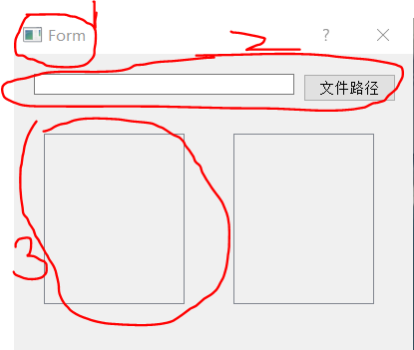

- 下图
    - 1出是一个下拉框，内容为：【python源文件，文本文件，Word文件，Excel文件】
    - 2同样是一个下拉框，内容为：【余弦系数，相关系数，欧式距离，差异化比较】
    - 3升级为选择文件夹
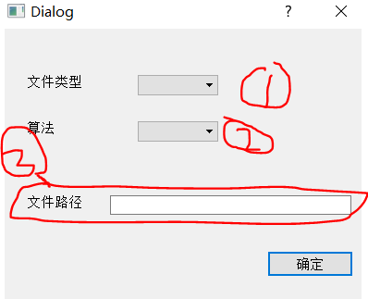
你要用一个变量来存选择之后的数据，就行。

